Министерство образования Республики Беларусь

Учреждение образования

БЕЛОРУССКИЙ ГОСУДАРСТВЕННЫЙ УНИВЕРСИТЕТ

ИНФОРМАТИКИ И РАДИОЭЛЕКТРОНИКИ

Факультет Информационных технологий и управления

Кафедра Интеллектуальных информационных технологий

ОТЧЁТ

Лабораторная работа №1

“Построение моделей систем и их исследование”

Выполнил: Колтович Д. С.

Студент гр. 121702

Проверил: Гракова Н. В.

Минск 2022

**Цель**: построение и исследование модели «черный ящик», модели состава системы, модели структуры системы, структурной схемы системы.

**Система**: Вафельница.

**Характеристика системы**: система “Вафельница” предназначена для выпекания рельефных вафельных листов. Она состоит из двух прилегающих друг к другу нагревательных поверхностей, на нижнюю из которых наливается жидкое тесто. Пластины нагреваются от ТЭНа(трубчатый электронагреватель) или спирали, запекая тесто.

**Пользователи системы:** Вафельницы обычно расположены на кухне и используются для приготовления вафель. Следовательно, пользователями вафель являются повара и другие люди, пользующиеся кухней.

**Модель “черный ящик”:**

* Входы:
* ножки(подставка вафельницы)
* панель регулирования температуры (в относительно новых вафельницах)

o электрические провода.

* жидкое тесто.
* антипригарное покрытие нагревательных поверхностей.
* Выходы:

o запеченные вафельные листы.

* Нежелательные входы:

o некорректная работа терморегулятора.

* Сломанный регулятор температуры

o выходящее за рамки нормы напряжение питания.

* поврежденное антипригарное покрытие.

o легковоспламеняющиеся вещества.

* продукты, не предназначенные для выпекания.
* Нежелательные выходы:

o пригоревшее и сгоревшее тесто.

* Воспламенение.
* Способы устранения недостатков системы:

o Не допускать повреждение антипригарного покрытия. o Избегать перепадов напряжения.

* Использовать по назначению.

**Модель состава системы:**

* Подсистема нагревательных поверхностей:
  + Верхняя нагревательная поверхность.
  + Нижняя нагревательная поверхность.
* Терморегулятор.
* Подсистема корпуса:
* Корпус
* Ножки(подставка)
* Панель регулирования температуры
* Кнопка включения/выключения
* Нагревательный элемент.
* Разъем питания**.**

**Модель структуры системы:**

|  |  |
| --- | --- |
| Подсистема | Свойства |
| Подсистема нагревательных поверхностей | Выпекание вафельных листов |
| Подсистема корпус | Механическая защита внутренних компонентов от внешнего воздействия, установка системы на поверхности |

|  |  |
| --- | --- |
| Элемент | Свойства |
| Верхняя нагревательная поверхность | Выпекание верхнего слоя вафельного листа |
| Нижняя нагревательная поверхность | Выпекание нижнее слоя вафельного листа |
| Терморегулятор | Контроль температуры терморегулятора |
| Нагревательный элемент | Нагрев пластин (нагревательных поверхностей) |
| Разъем питания | Подача питания |
| Панель регулирования температуры | Передача данных от пользователя терморегулятору |
| Корпус | Механическая защита внутренних компонентов от внешнего воздействия |
| Ножки | Обеспечение устойчивого состояния |

|  |  |
| --- | --- |
| Подсистемы, элементы | Отношение между ними |
| Подсистема нагревательных поверхностей и Корпус | Защита от внешних воздействий |
| Корпус и нагревательный элемент | Защита от внешних воздействий |
| Корпус и терморегулятор | Защита от внешних воздействий |
| Корпус и разъем питания | Защита от внешних воздействий |
| Терморегулятор и разъем питания | Подача питания |
| Терморегулятор и нагревательный элемент | Обмен данными |
| Нагревательный элемент и подсистема нагревательных поверхностей | Теплопередача |
| Нагревательный элемент и Разъем питания | Подача питания |
| Панель регулирования температуры и терморегулятор | Передача данных |
| Корпус и панель регулирования температуры | Защита от внешних воздействий |
| Корпус и подставка | Обеспечение устойчивого состояния |

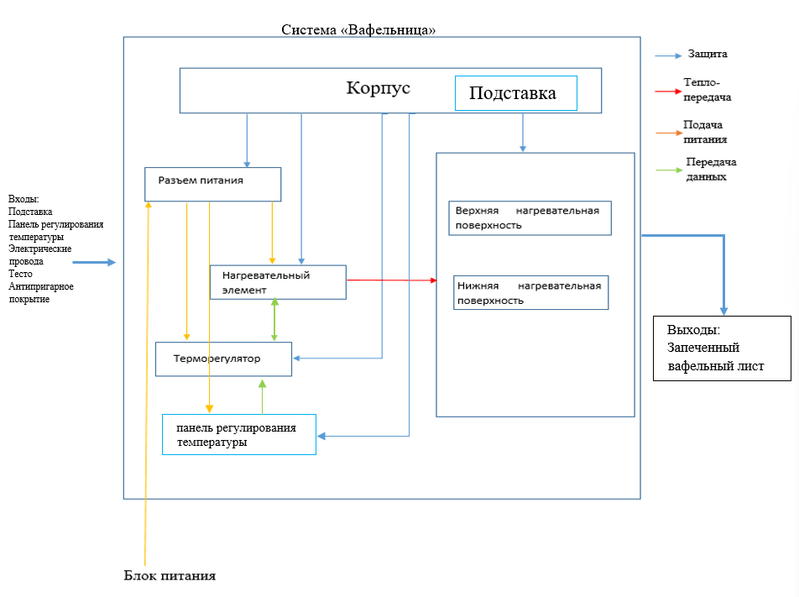 **Построение структурной схемы системы:**

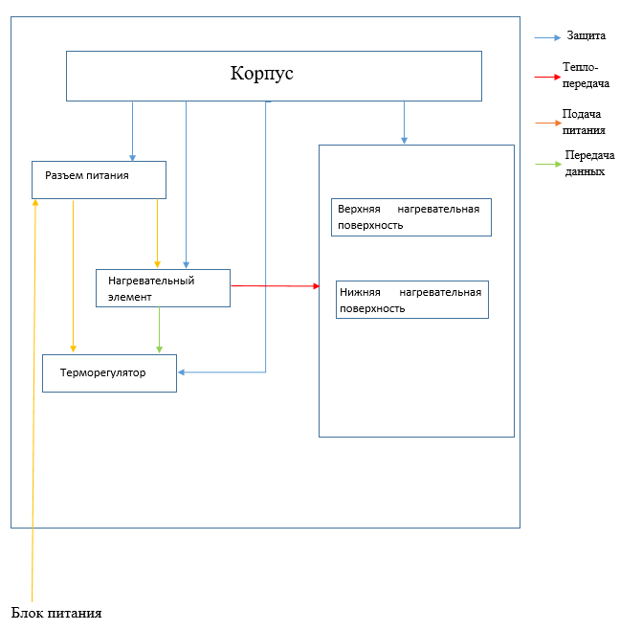

Система «Вафельница»

Выходы:

Запеченный вафельный лист

панель регулирования температуры

Входы:

Подставка

Панель регулирования температуры

Электрические провода

Тесто

Антипригарное покрытие

Подставка